Création d’une colonie .
La Centuriation.

C’est toute une affaire .
Il faut :
- trouver le terrain.
- avoir les autorisations politiques pour le faire .
- avoir l’argent pour le faire.
- avoir l’autorisation de virer les précédents occupants du lieu …

Et c’est pas du gagné d’avance…

- quand il faut « caser » des civils, c’est autant de civils « contents »,mais « ailleurs » que là où ils exerçaient au paravent leurs pouvoir de vote …
- quand il faut caser des militaires, c’est encore une autre affaire ;si on ne case pas bien les militaires…ils vont pas être « contents » ….et suivant le cas… après des calculs tortueux…. ça peut être ou non « fort intéressant » ….

Et tout ça… c’est « pas rien » …
Le lotissement est fait de façon rigoureuse par des arpenteurs ; la trace se retrouve parfois encore de nos jours …
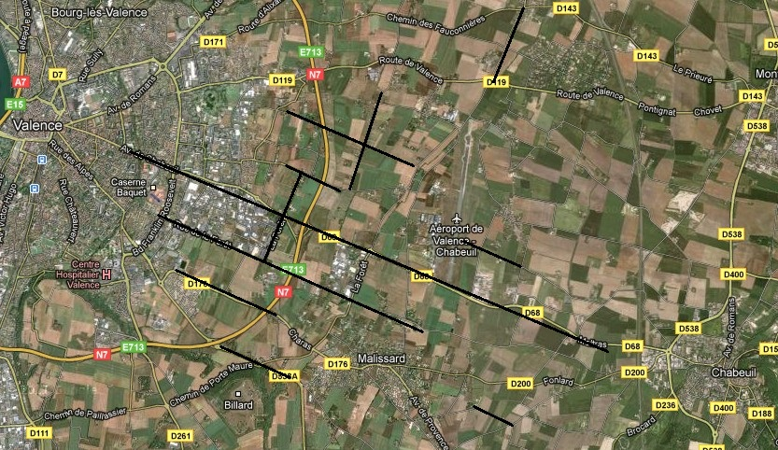

Le tracé se fait exactement comme pour un camp romain :

Et à la différence du camp qui est fait pour quelques jours,ici le plan est fait définitivement …
Et il sera cadastré…
Donc il faut des repères indiscutables …
Pour commencer : les 4 points cardinaux …..
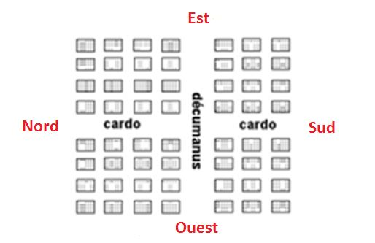

- On commence par se mettre à un point central .
- On aplanit la zone tout autour de ce point central sur une bonne dizaine de m.
- On plante un repère.
- A partir de ce repère, on trace avec une corde un cercle d’une taille telle que l’ombre va forcément s’inscrire dans et hors du cercle .
Et on attend le lendemain matin …

On ne prend en compte l’ombre que quand elle entre et sort du cercle ,
ce qui fait que l’on est « sur » d’être exactement autant de temps avant midi ;qu’après midi

A partir de là, on a l’axe exact du Nord-Sud
Ensuite, c’est du travail à la Groma (pour les parallèles et perpendiculaires à l’axe) et de pertica (pour les longueurs) …

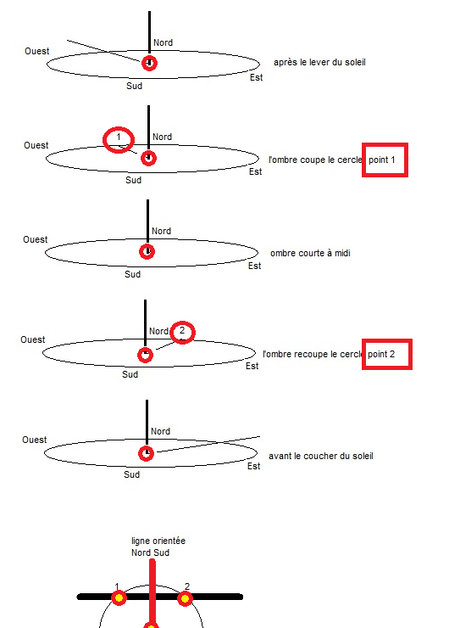

La Pertica …
La Pertica ,c’est la perche de mesure .
La Pertica fait 10 pieds, soit en gros 3 m.

Le lotissement de base faisait 20 actus.
Un actus, c’est 120 pieds.
120 pieds,c’est en gros 710 m.

Le lotissement est donc composés de carrés exacts de 710 m de côtés .

On vérifie l’exactitude du tracé du centre à la périphérie,
en remesurant à partir de la périphérie vers le centre .

Une « bonne colonie »,c’est une grosse surface : facilement de l’ordre de la trentaine de km dans un sens et dans l’autre .

Si l’unité de base est un carré, l’ensemble ne fait pas nécessairement un carré vu qu’il y a des zones où il est impossible de cultiver .
Néanmoins, l’arpentage continue régulièrement comme si de rien n’était …

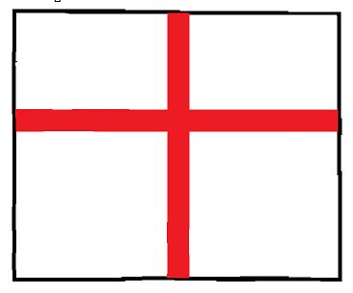
Cardo et décumène principal

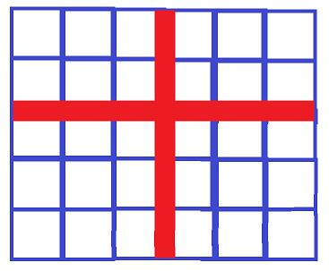
Cardos et Décumenes secondaires :
tous les 3.5 km ou 100 actus.

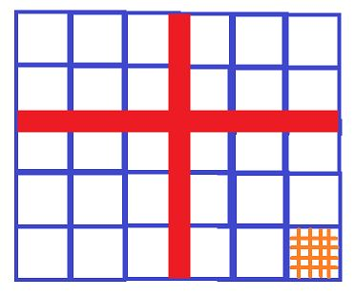
Subdivision tous les 710 m cad tous les 20 actus

Chacun de ces carrés de 710 m sur 710 m est une centurie .

La centurie de 710 m sur 710 m est maintenant divisée en 10 carrés sur 10 soit 100 parcelles de 0.5 ha ou 100 « heredia » .

1 Heredia = 2 jucheres cad qu’il faut 2 jours pour tout labourer …

